Załącznik nr 3

ZAGOSPODAROWANIE ZIELENIĄ TERENU PRZY SZKOLE PODSTAWOWEJ W MISZKOWICACH.

Projektowana rabata znajduje się za budynkiem szkoły, na terenie dawniej użytkowanym ogrodniczo, osłoniętym drzewami (świerki pospolite, brzozy brodawkowate, wiśnia) tworzącymi zaciszne wnętrze odpowiednie na „zieloną klasę”.
Powierzchnia przeznaczona do obsadzenia znajduje się na lekkim stoku o wystawie południowej i jest porośnięta murawą.
Celem projektu jest utworzenie rabaty ziołowej jako fragmentu zieleni służącego edukacji.

Proponujemy następujące zagospodarowanie terenu:
- Wyznaczenie w terenie rabaty inspirowanej grządką keyhole wrysowanej w kwadrat o boku ok. 5 m, szerokości ok. 1,50 m, odsuniętej od ogrodzenia o ok. 2 m. Powierzchnia rabaty będzie wynosić ok. 18 m².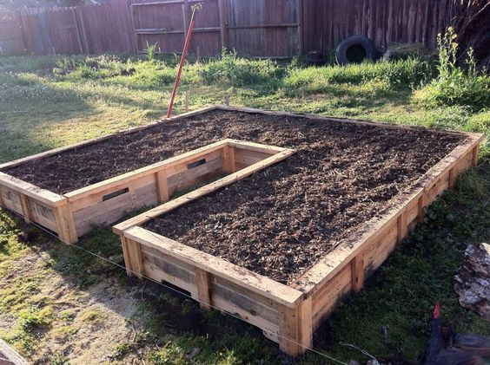
Przykład grządki keyhole. Projektowana rabata nie będzie podwyższona (zioła będą rosnąć w rodzimym gruncie), jedynie obramiona płotkiem. Skala założenia będzie większa, a we wcięciu rabaty można będzie ustawić siedzisko (np. z palet).
- Zdjęcie darni w obrysie rabaty i w pasie za rabatą.
- Uprawa gleby.
- Wykonanie obramienia z płotka wiklinowego wys. ok. 30 cm.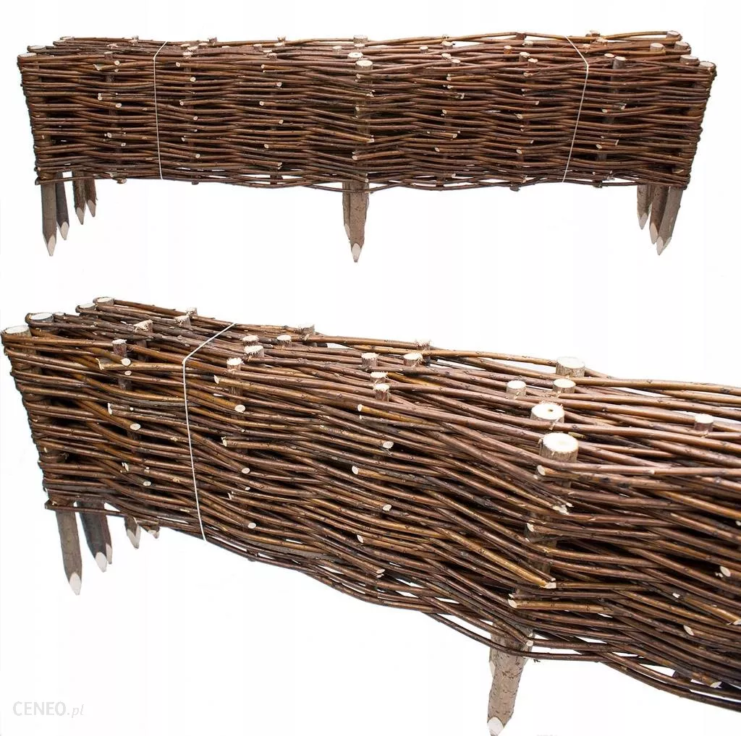
Przykładowy płotek
- Obsadzenie powierzchni za rabatą malinami (ok. 30 szt.).
- Posadzenie ziół (100 szt.) w dołkach z zaprawą z kompostu i piasku płukanego. Rekomendowane gatunki: marchewnik anyżowy, krwiściąg mniejszy, lebiodka pospolita, melisa lekarska, szałwia lekarska, cząber górski, ruta zwyczajna, szczypiorek.
- Ściółkowanie korą (ok. 28 worków).

